Мастер-класс по изготовлению хантыйской куклы «Акань»

Княжева Наталья Евгеньевна, МБОУ ДО Дом детского творчества, педагог дополнительного образования

Предмет (направленность): художественное творчество (художественная направленность)
Возраст детей: 9 -13 лет
Место проведения: класс.
Цель: популяризация и сохранение народных промыслов и ремёсел на примере изготовления хантыйской куклы "Акань".
Задачи:
Обучающие:
- пробудить интерес к хантыйской старинной игрушке.
- научить изготавливлять хантыйскую куклу «Акань»,
- изучить последовательность изготовления и приемы, подбор цвета ткани.
Развивающие:
- развивать чувство национального самосознания,
- развивать аккуратность, трудолюбие, моторику мелких мышц рук, фантазию, творческое мышление.

Воспитательные:

- Воспитывать художественный и эстетический вкус, творческое восприятие окружающего мира.
- Формировать уважительное отношение к культуре разных народов

Методы обучения:

- словесный (беседа);
- наглядные (фотографии, иллюстрации, образцы поделок, просмотр слайдов);
- практические.

Инструменты и материалы
Для изготовления сувенирной куклы вам понадобятся:

- ткань (драп, фетр) двух цветов
- ткань (флис) нескольких цветов
- нитки по цвету ткани
- мех норки
- бисер
- заготовка куклы, шаблоны орнаментов
- клей Момент, ПВА
- ножницы
- иглы бисерные и швейные

Технические средства обучения
- ноутбук;
- мультимедийный проектор;
- экран;

Литература:
1.Кукольный сундучок. Традиционная народная кукла своими руками.- ООО Белый город, 2010.
2. Клиентов А. Народные промыслы. – Белый город, М, 2003
3. Нагель О.И. Художественное лоскутное шитье. - М, 2000
4.Нагибина М.И. Чудеса из ткани своими руками. – Ярославль, 1997
5. Т.С.Вадичупова "Учимся мастерить изделия обско-угорских народов"

Ход мастер-класса:
1. Организационный момент
Педагог: Здравствуйте, уважаемые гости! В рамках проведения "Образовательного этнопарка "Аркториум" - выездной экспозиции "В гармонии с природой" проводятся мастер-классы с семьями по изготовлению оберегов, ямальских сувениров и кукол коренных народов ЯНАО. Сегодня предлагаем вам мастер - класс «Изготовление хантыйской куклы «Акань».
Педагог: Загадка о лоскутной куколке
Вот возьму я палочку,
Замотаю в тряпочку,
В лоскуточки наряжу,
Сверху бантик повяжу.
Получилась не игрушка,
А любимая подружка.
(В. Шипунова)
Педагог: Сегодня мы на занятии отправимся путешествовать в мир кукол. Кто-то играет куклами, кому-то они уже не нужны и их спрятали, а у кого-то они красуются на полке. Но они все были когда-то любимыми. Сегодня речь пойдет о кукле. Но не простой, а о кукле народов ханты – «Акань».
«Акань» – хантыйская кукла. В такие самодельные куклы, сшитые из ткани сукна или меха, с утиным клювом вместо головы, играли хантыйские дети. Куклы эти рядом с хантыйскими мальчиками и девочками, словно настоящие члены семьи. Куклы дарили своим родственникам и сами получали подарки. Вместе с маленькими хозяйками «Акань» отправлялись в оленеводческие стада, на рыбалку, на праздники. На лице у «Акань» не принято было делать глаза, нос, рот, так как эта кукла считалась священной. По поверью в такую куклу мог вселиться злой дух их Нижнего мира, а это в свою очередь повлечет несчастье. В традиционном обществе охотников-оленеводов кукла «Акань» была оберегом, ей поклонялись, словно богине и прятали от посторонних глаз.

2. Теоретическая часть (Сообщение нового материала).

Педагог: Легенды об «Акани» гласят о том, что если в большой семье, в некоем Роду появляется ребенок, который не подчиняется общим требованиям к детям, нарушает общий порядок, склонен к озорству или вовсе к дурным поступкам бабушка из этого Рода призывает на помощь Акань. Она собирает всех детей и подростков семьи и при них делает куклу – оберег Акань. Дети слушают историю о проступке своего товарища. Готовая Акань занимает свое место в помещении ,где живет ребенок, и теперь все дети знают что каждую ночь кукла будет выпивать у провинившегося одну капельку крови. Потрясение от такого наказания бывало настолько мощным, что ребенок не спал всю ночь, а утром был уверен что куколка выпила у него обещанную капельку. Проходило совсем немного времени и ребенок полностью осознавал, что своим поступком нанес вред своей семье, что поступил так ,как нельзя было делать. Не выдерживая более того груза, который на него наложил самый старший и мудрый человек в семье, ребенок бросался к бабушке. Бабушка принимала искреннее раскаяние внука. Чтобы обряд прощения был полностью всеми прочувствован и обнародован, бабушка вновь собирает всех детей и подростков Рода. Она делает новую куклу Акань и вручает ее с напутствием, что теперь оберег и охранник семьи Акань будет за хорошие поступки на благо семьи и Рода давать каждую ночь одну капельку крови. Акань же, которая забирала капельку крови, теперь сжигается на костре и уносит вину ребенка далеко в пространство. Счастливый и прощенный всей семьей человечек очищается таким образом от злых темных мыслей и готов действовать на благо Рода. Сегодня мы не можем утверждать, что Акань также строго участвует в укреплении семейных традиций, так как само понятие Рода нуждается в восстановлении. Но сам факт того, что Акань дошла с людьми до современности, говорит о том, что она не потеряла своего места в славянских домах, не сгинула в малонаселенных местах тундры или северных поселениях . Да и магия ее , воздействие на детей дошкольного и младшего школьного возраста остается сильной там, где люди живут большими семьями, крепок авторитет отца, матери, особенно бабушки и деда как старших представителей Родовой династии. А теперь давайте посмотрим, как выглядит кукла «Акань»

Демонстрационный материал.

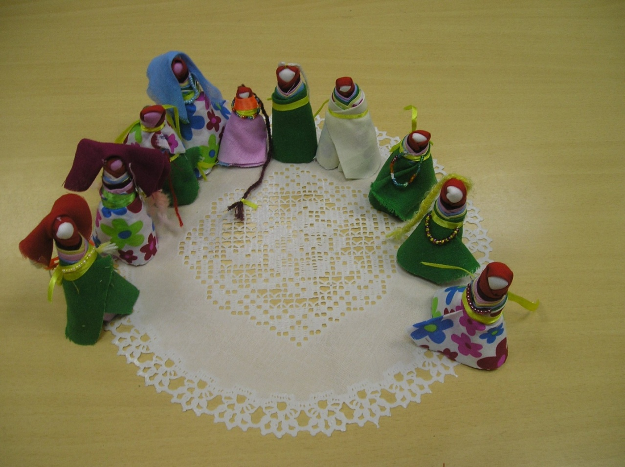

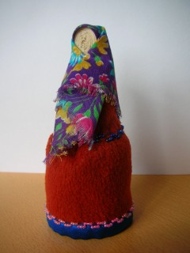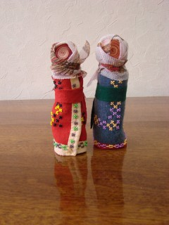

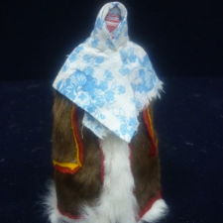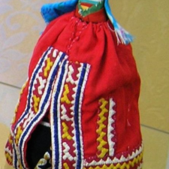

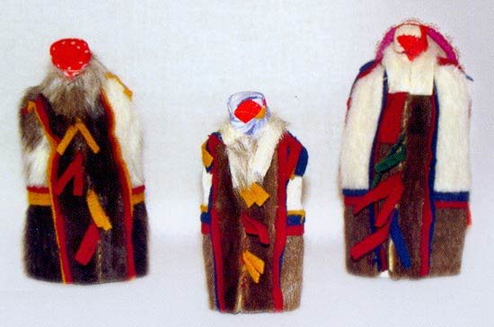

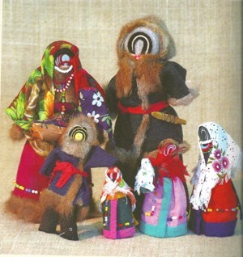
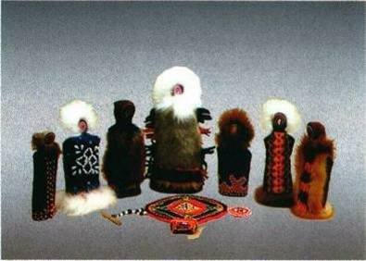

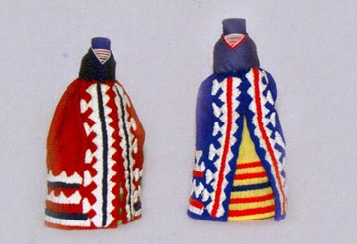

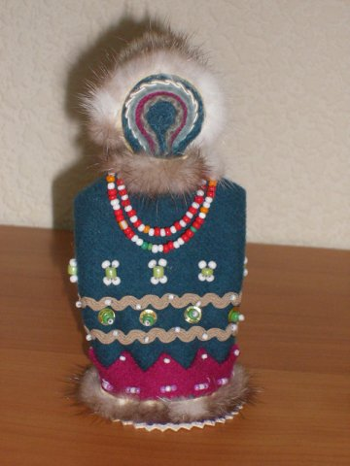
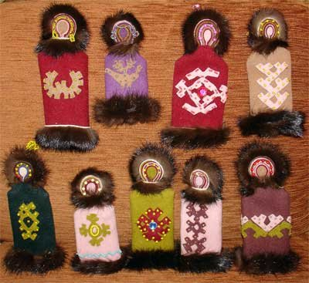

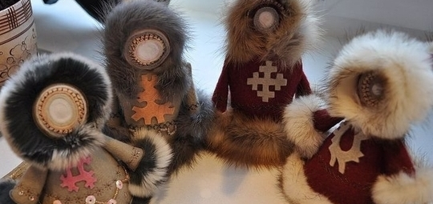
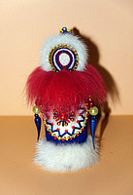

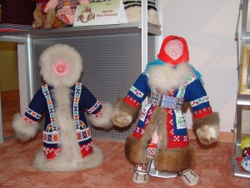

Педагог: Что в них общего? Как мы с вами говорили раньше, у них нет нарисованных лиц. А какие различия в них вы увидели?
Я бы разделила эти кукла на три вида : обереговые, игровые и сувенирные.

3. Практическая работа.

Техника безопасности при работе с ножницами
1. Храните ножницы в указанном месте в определённом положении.
2. При работе внимательно следите за направлением резания.
3. Не работайте с тупыми ножницами и с ослабленным шарнирным креплением.
4. Не держите ножницы лезвием вверх.
5. Не оставляйте ножницы с открытыми лезвиями.
6. Не режьте ножницами на ходу.
7. Не подходите к товарищу во время работы.
8. Передавайте закрытые ножницы кольцами вперёд.
9. Во время работы удерживайте материал левой рукой так, чтобы пальцы были в стороне от лезвия.

Техника безопасности при работе с клеем.
1. С клеем обращайтесь осторожно. Клей ядовит!
2. Нельзя, чтобы клей попадал на пальцы рук, лицо, особенно глаза.
3. При попадании клея в глаза надо немедленно промыть их в большом количестве воды.
4. По окончании работы обязательно вымыть руки и кисть.
5. При работе с клеем пользуйтесь салфеткой.

Техника безопасности при работе с иглой.
1. Хранить иглы нужно в определенном месте (в игольнице, специальной коробке).
2. Запрещается брать иглу в рот, вкалывать ее в одежду.
3. Шить необходимо с наперстком, чтобы не поранить палец.

4. Подведение итогов
Педагог: Вот и подошло к концу наш мастер-класс по изготовлению хантыйской куклы «Акань». Послушайте стихотворение о кукле «акань».
Ма аканем, омса. Моя кукла, сиди,
Тоса яма вола, Хорошо себя веди,
Хураманг сухен Красивое платье
Яма, яма тае. Аккуратно носи.
Спасибо за активную работу. До свидания!

Технологическая карта
по изготовлению сувенирной хантыйской куклы «Акань».
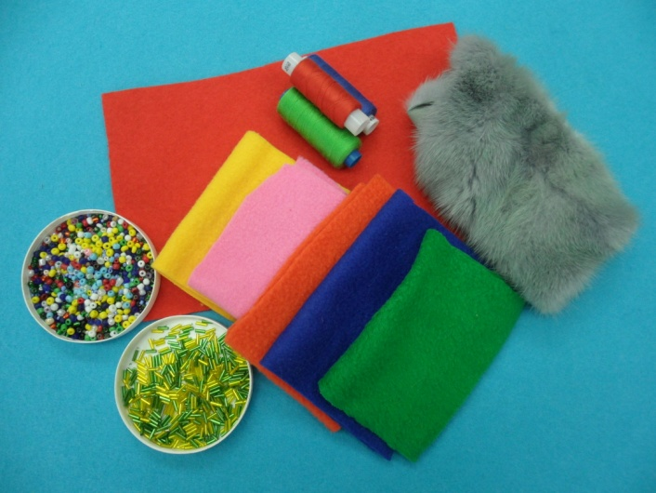 | Вам понадобятся:  - ткань (драп, фетр)  - ткань (флис) несколько цветов  - нитки по цвету ткани  - мех норки  - бисер, стеклярус
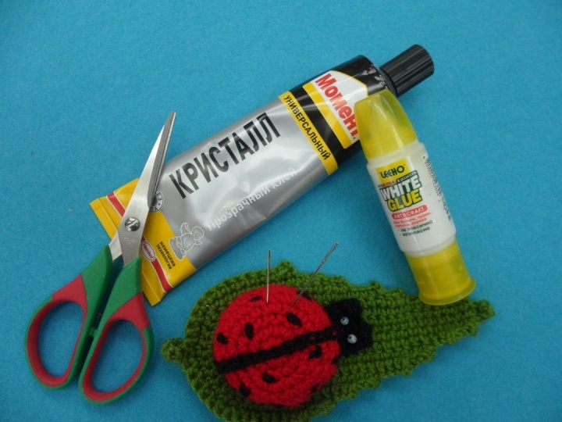 | - клей Момент, ПВА  - ножницы  - иглы бисерные, швейные
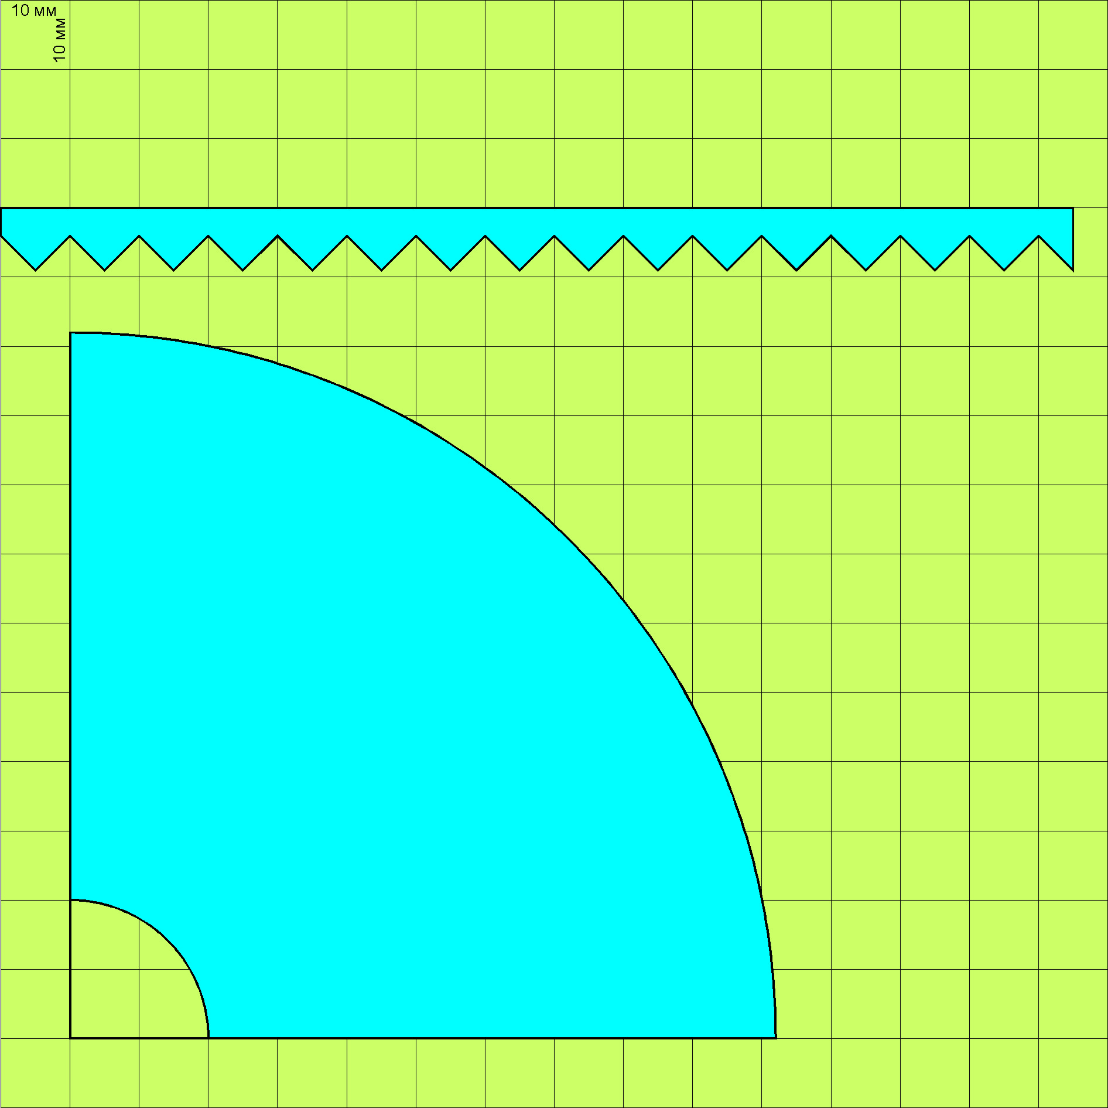 | Используя шаблон (развертка усеченного конуса, которая прилагается в конце МК) выкроить из драпа заготовку для основы куклы.
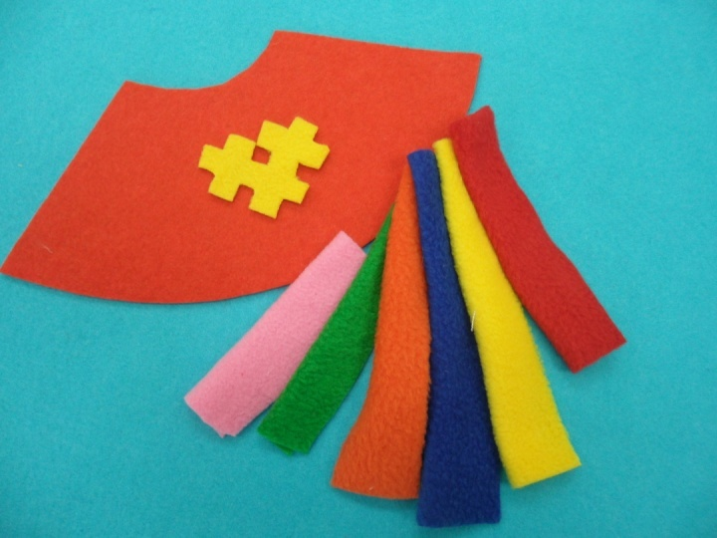 | Вырезаем по шаблону необходимые детали куклы
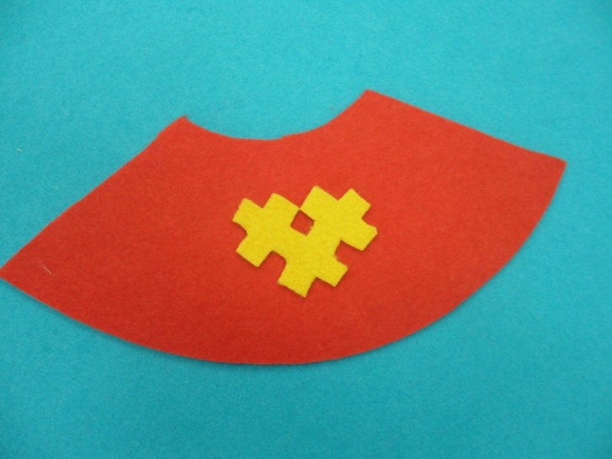 | Приклеиваем с помощью клея «Момент» орнамент
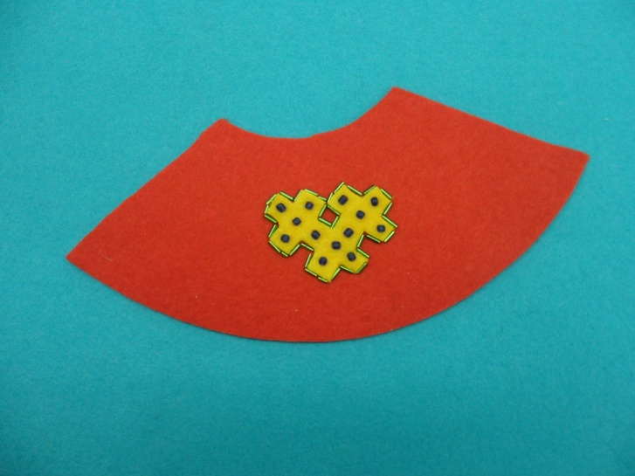 | Украшаем орнамент стеклярусом и бисером
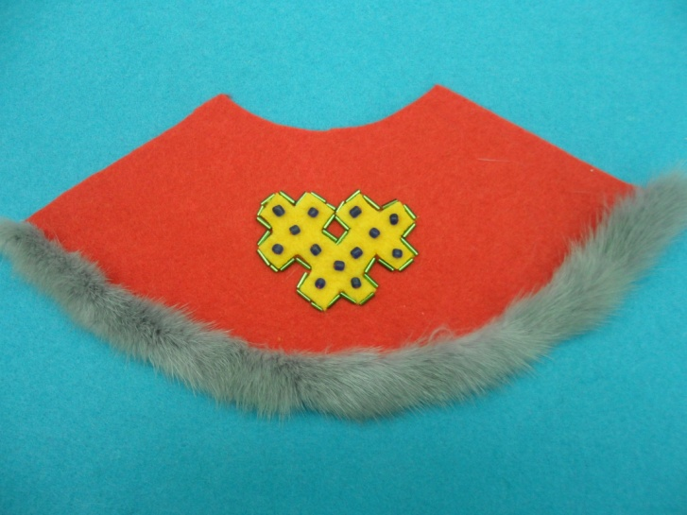 | Приклеиваем к основе куклы полоску меха с помощью клея ПВА
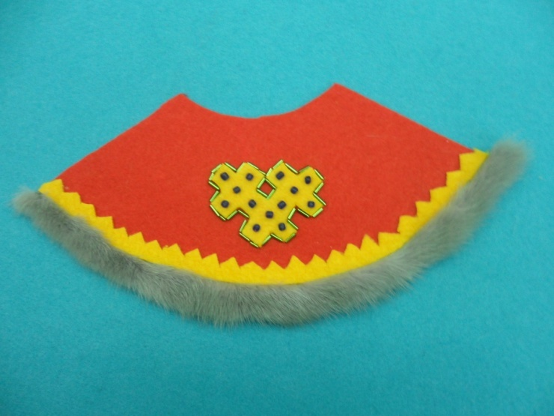 | Над полоской меха приклеиваем полоску орнамента с «зубчиками».
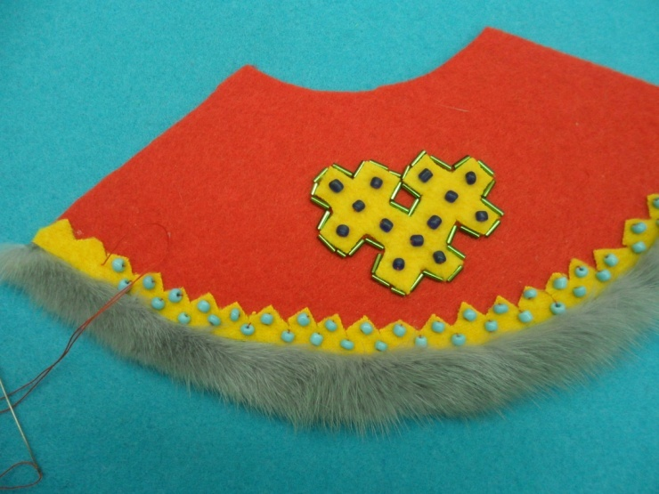 | Украшаем низ платья бисером
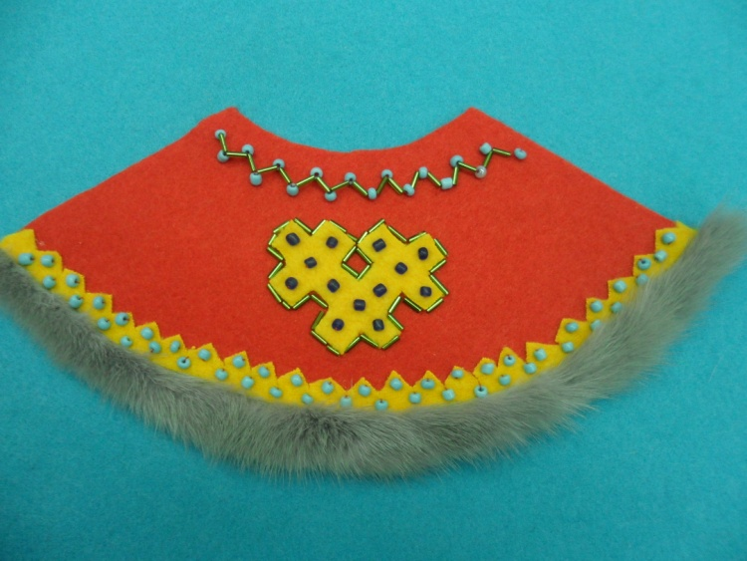 | Украшаем верх платья бисером и стеклярусом
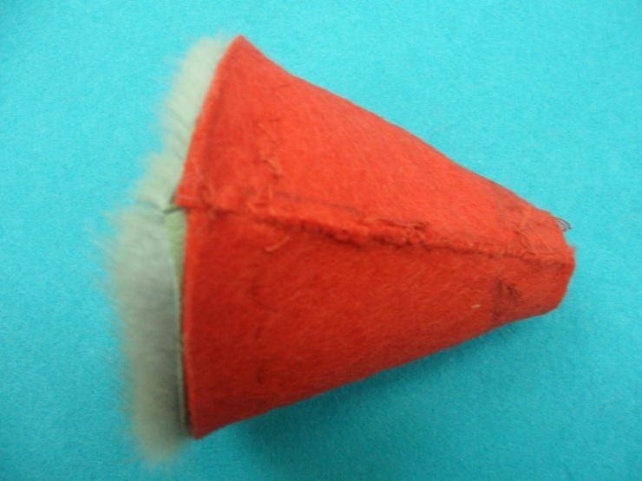 | С изнаночной стороны соединяем края платья, сшивая их так, чтобы получился конус.  Затем необходимо вывернуть его на лицевую сторону.
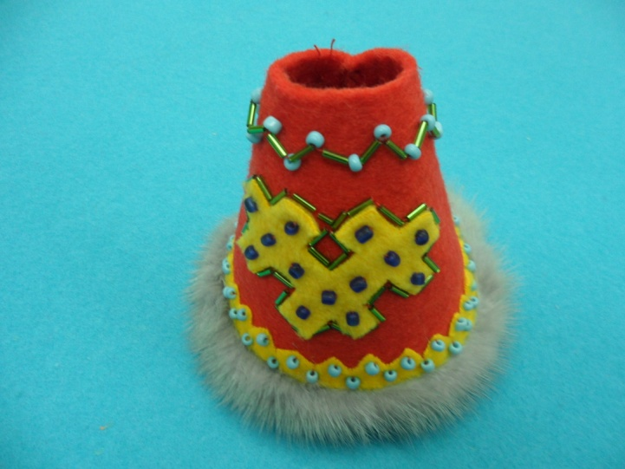 | Платье готово
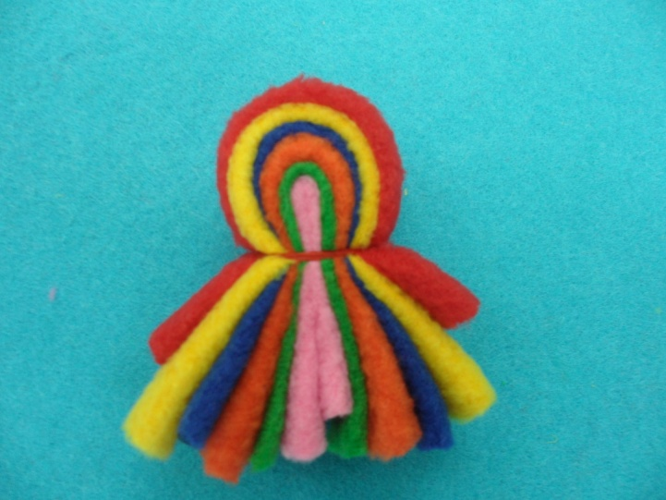 | Подготовленные полоски ткани разного цвета соединяем как показано на фото
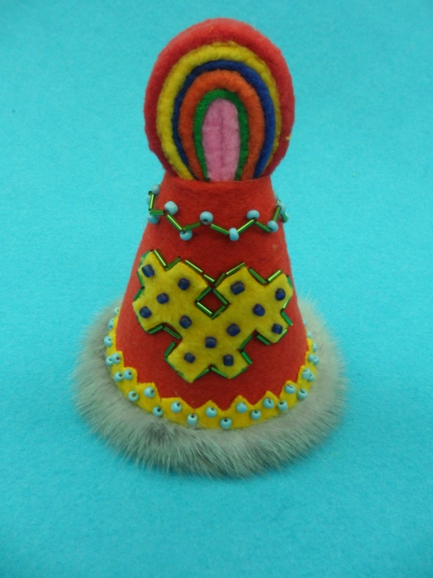 | Голову закрепляем на платье.  Аккуратно и точно располагаем и соединяем переднюю и заднюю части куклы.
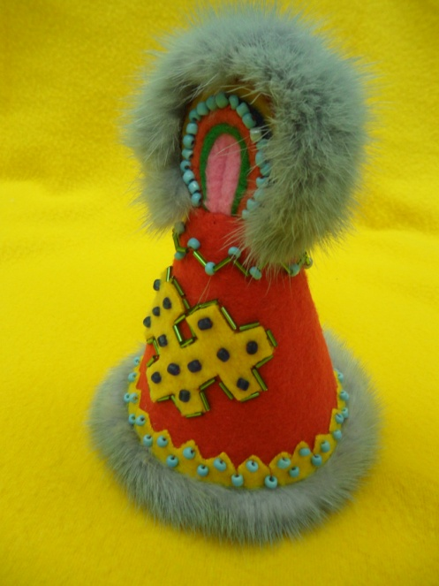 | К голове куклы по краю приклеиваем полоску меха с помощью клея ПВА.  Лишний мех аккуратно срезаем ножом.  Украшаем бисером.
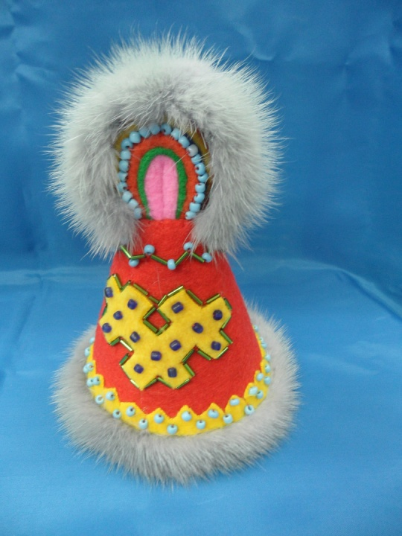 | Наша кукла готова

Шаблоны
основы куклы и орнаментальной полоски.
Размер квадрата сетки 10х10 мм

